
SIGOMEI DT
Documento de Diseño Técnico
ROSALDO JOSUÉ, RODRÍGUEZ ERICK, SÁNCHEZ RENE
SIGOMEI COATZACOALCOS, VERACRUZ


UNIVERSIDAD VERACRUZANA

Programa Educativo:
Ingeniería de Software

Experiencia Educativa:
Desarrollo de Sistemas en Red

Docente:
Dr. Javier Pino Herrera

Estudiantes:
Josué Eliel Rosaldo Santiago
Erick Yamil Rodriguez Castellanos
René Emiliano Sánchez Saucedo

Presentan:
Proyecto – E2 –Diseño Técnico

Coatzacoalcos, Ver., a 18 de Mayo de 2026

ÍNDICE GENERAL
ÍNDICE GENERAL 1
JUSTIFICACIÓN TÉCNICA: SOCKETS TCP SOBRE RMI 2
1.1 Contexto de la decisión 2
1.2 Por qué Sockets TCP con JSON es la elección correcta 2
Diagrama de Arquitectura Distribuida 3
2.1 Vista general 3
2.2 Descripción de componentes y puertos 3
2.3 Flujo de una petición (extremo a extremo) 4
Contrato de Comunicación — Protocolo Sockets TCP / JSON 5
3.1 Formato de mensajes 5
3.2 Catálogo de comandos 5
3.3 Códigos de estado 6
3.4 Ejemplos de mensajes 7
Ejemplo 1 — Login exitoso 7
Ejemplo 2 — Crear ODM (regla de negocio violada) 7
Ejemplo 3 — Actualizar estado ODM a Resuelta 7
3.5 Manejo de reconexión (RF-51) 8
Diagramas de Componentes y Despliegue 9
4.1 Diagrama de Componentes 9
4.2 Diagrama de Despliegue 10
4.3 Capas del sistema y testeabilidad 10
Diseño Físico de Base de Datos — DDL 11
5.1 Modelo de tablas 11
5.2 DDL completo 11
Wireframes / Mockups de Pantallas Principales 15
15
Estructura de Código y Esqueleto de la Capa de Servicio 17
7.1 Árbol de directorios del proyecto 17
7.2 Esqueleto de validators.py (base para TDD) 17

Ilustración 1. Diagrama de arquitectura distribuida 4
Ilustración 2. Diagrama de componentes. 10
Ilustración 3. Diagrama de Despliegue. 11

JUSTIFICACIÓN TÉCNICA: SOCKETS TCP SOBRE RMI

1.1 Contexto de la decisión
El ERS de SIGOMEI especifica una arquitectura distribuida cliente/servidor con soporte de múltiples clientes concurrentes (RNF-01), tiempo de respuesta menor a 2 segundos en red local (RNF-04) y desarrollo en Python.

1.2 Por qué Sockets TCP con JSON es la elección correcta
La biblioteca estándar de Python incluye nativamente los módulos socket, threading, json y unittest, que juntos cubren exactamente los requisitos del sistema sin dependencias externas:

- socket — implementa el transporte TCP; no requiere instalación adicional.
- threading / concurrent.futures — permite atender múltiples clientes de forma concurrente (RNF-01), con un hilo por cliente o un pool de hilos.
- json — serializa y deserializa los mensajes en formato legible y depurable. Cada mensaje es un objeto JSON con campos 'comando', 'payload' y 'token'.
- unittest + unittest.mock — permite probar la capa de servicio en aislamiento total del transporte, sin necesidad de levantar sockets reales (RNF-03, RF-53).

Desde la perspectiva de diseño en capas, los Sockets representan únicamente el canal de transporte. La capa de servicio (ServiceLayer) recibe un diccionario Python plano y retorna otro diccionario — sin saber nada de la red. Esta separación es imposible de lograr de forma limpia con un framework RMI, donde los objetos remotos están acoplados al mecanismo de transporte.

Desde la perspectiva de depuración, un protocolo JSON sobre TCP puede inspeccionarse con herramientas estándar (Wireshark, netcat, telnet), lo que facilita enormemente la identificación de errores de comunicación durante el desarrollo. Un protocolo binario como el de RMI requiere herramientas especializadas.

En términos de rendimiento, una llamada TCP local con serialización JSON añade una latencia de 1-3 ms, muy por debajo del límite de 2 segundos establecido en RNF-04 incluso considerando las consultas más complejas a la base de datos. El overhead de JSON frente a serialización binaria es irrelevante a la escala del proyecto (decenas de clientes concurrentes en una LAN).

Decisión tecnológica definitiva
- Protocolo de transporte: TCP (Sockets — módulo socket de la biblioteca estándar de Python)
- Formato de mensajes: JSON (módulo json de la biblioteca estándar de Python)
- Concurrencia: threading.Thread — un hilo por conexión de cliente aceptada
- Puerto del servidor: 9000 (configurable en sigomei_server/config.py)
- Base de datos: MySQL 8.0 — acceso exclusivo desde el servidor mediante mysql-connector-python

Diagrama de Arquitectura Distribuida

2.1 Vista general
SIGOMEI adopta una arquitectura cliente/servidor en tres capas lógicas dentro del servidor (Comunicación, Servicio, Repositorio) más la capa de presentación en los clientes. Esta separación garantiza que las reglas de negocio sean inaplicables sin pasar por el servidor, independientemente del cliente utilizado.
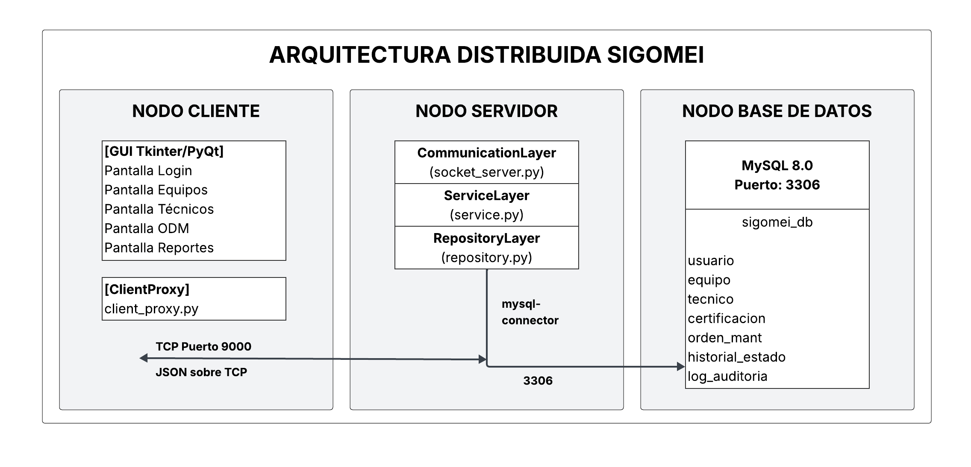
Ilustración 1. Diagrama de arquitectura distribuida

2.2 Descripción de componentes y puertos
Componente | Tecnología | Puerto | Responsabilidad
Cliente GUI (N instancias) | Python + Tkinter / PyQt5 | Efímero (cliente) | Presentar interfaz, capturar datos del usuario, serializar peticiones JSON y enviarlas al servidor.
ClientProxy | Python socket | 9000 (destino) | Abstracción de red en el cliente. Envía peticiones y recibe respuestas. No contiene lógica de negocio.
CommunicationLayer (Servidor) | Python socket + threading | 9000 (escucha) | Acepta conexiones TCP entrantes. Lanza un hilo por cliente. Deserializa JSON → llama ServiceLayer → serializa respuesta.
ServiceLayer (Servidor) | Python puro | N/A (interno) | Aplica todas las reglas de negocio RN-01 a RN-09. Objeto Python puro, testeable con unittest sin red ni BD.
RepositoryLayer (Servidor) | mysql-connector-python | 3306 (destino) | Ejecuta consultas SQL. No conoce reglas de negocio. Es mockeado en pruebas unitarias de ServiceLayer.
Base de datos | MySQL 8.0 | 3306 | Almacena toda la persistencia. Solo el servidor tiene acceso. Credenciales nunca expuestas al cliente.

2.3 Flujo de una petición (extremo a extremo)
- El usuario interactúa con la GUI (ej. crea una ODM) y hace clic en 'Confirmar'.
- La GUI serializa la petición a JSON: {"cmd": "CREAR_ODM", "payload": {...}, "token": "abc123"} y la envía por TCP al servidor (puerto 9000).
- CommunicationLayer recibe el mensaje, lo deserializa y pasa el dict payload al ServiceLayer.
- ServiceLayer valida las reglas de negocio (RN-01 a RN-09). Si alguna falla, retorna error sin contactar la BD.
- Si las validaciones pasan, ServiceLayer llama a RepositoryLayer, que ejecuta el INSERT en MySQL.
- RepositoryLayer retorna el resultado a ServiceLayer, que construye el dict de respuesta.
- CommunicationLayer serializa la respuesta a JSON y la envía de vuelta al cliente.
- ClientProxy entrega el dict al componente GUI, que muestra el resultado al usuario.

Contrato de Comunicación — Protocolo Sockets TCP / JSON

3.1 Formato de mensajes
Todos los mensajes entre cliente y servidor son objetos JSON codificados en UTF-8, delimitados por un carácter newline (\n) al final. El servidor lee hasta encontrar el delimitador antes de procesar el mensaje, lo que permite manejar mensajes de longitud variable sin cabecera de longitud explícita.

// Estructura de PETICIÓN (cliente → servidor)
{
"cmd": "<COMANDO>", // string: identificador de operación
"token": "<JWT_o_SESSION_ID>", // string: token de sesión (null en LOGIN)
"payload": { ... } // dict: datos específicos del comando
}

// Estructura de RESPUESTA (servidor → cliente)
{
"status": "<CÓDIGO>", // string: ver tabla de códigos
"message": "<descripción>", // string: mensaje legible
"data": { ... } // dict|list|null: datos retornados
}

// Delimitador de mensaje: \n (newline) al final de cada JSON
// Encoding: UTF-8
// Tamaño máximo de mensaje: 64 KB

3.2 Catálogo de comandos
La siguiente tabla lista todos los comandos del protocolo. El servidor rechaza cualquier comando no listado con ERR_VALIDATION.

Comando | Módulo | Rol | Payload (campos requeridos) | Respuesta data
LOGIN | Autenticación | — | correo, password_hash | token, rol, nombre
LOGOUT | Autenticación | Ambos | — | —
CREAR_EQUIPO | Equipos | Admin | nombre, tipo, marca, modelo, num_serie, ubicacion, fecha_instalacion, estado_operativo, criticidad | id_equipo
ACTUALIZAR_EQUIPO | Equipos | Admin | id_equipo, campos a modificar (parcial) | equipo actualizado
BAJA_EQUIPO | Equipos | Admin | id_equipo | estado nuevo
LISTAR_EQUIPOS | Equipos | Admin | filtros opcionales: tipo, ubicacion, criticidad, estado | lista de equipos
HISTORIAL_EQUIPO | Equipos | Admin | id_equipo | lista de cambios de estado + ODMs
CREAR_TECNICO | Técnicos | Admin | nombre, rfc, telefono, correo, especialidad, nivel_cert, fecha_ingreso | id_tecnico
ACTUALIZAR_TECNICO | Técnicos | Admin | id_tecnico, campos a modificar | tecnico actualizado
CAMBIAR_ESTATUS_TECNICO | Técnicos | Admin | id_tecnico, nuevo_estatus | estatus actualizado
BUSCAR_TECNICOS | Técnicos | Supervisor | especialidad?, nivel_cert? | lista de técnicos activos
CARGA_TECNICO | Técnicos | Supervisor | id_tecnico | lista de ODMs activas
CREAR_ODM | ODM | Supervisor | id_equipo, id_tecnico, nota, fecha_programada, fecha_estimada_cierre, costo_estimado | id_odm, estado inicial
ACTUALIZAR_ESTADO_ODM | ODM | Supervisor | id_odm, nuevo_estado, [fecha_cierre, costo_real] | odm actualizada
REASIGNAR_TECNICO_ODM | ODM | Supervisor | id_odm, id_tecnico_nuevo | odm actualizada
AGREGAR_NOTA_ODM | ODM | Supervisor | id_odm, nota_adicional | odm actualizada
FILTRAR_ODMS | Reportes | Supervisor | fecha_inicio, fecha_fin, estado? | lista de ODMs
RESUMEN_COSTOS | Reportes | Supervisor | id_odm | costo_estimado, costo_real, variacion_pct
REPORTE_DESEMPENO | Reportes | Supervisor | id_tecnico, fecha_inicio, fecha_fin | num_odm, promedio_tiempo, variacion_costo
REPORTE_EQUIPOS_CRITICOS | Reportes | Supervisor | — | lista equipos críticos + última ODM
EXPORTAR_CSV | Reportes | Supervisor | tipo_reporte, parámetros | url_archivo o contenido base64

3.3 Códigos de estado
Código | Tipo | Significado | Acción cliente
OK | Éxito | Operación completada correctamente | Mostrar datos de 'data'
ERR_AUTH | Error autenticación | Credenciales inválidas o token expirado | Redirigir a pantalla de login
ERR_BLOCKED | Error autenticación | Cuenta bloqueada por intentos fallidos | Mostrar tiempo de desbloqueo
ERR_FORBIDDEN | Error autorización | El rol del usuario no tiene permiso | Mostrar mensaje de acceso denegado
ERR_VALIDATION | Error validación GUI | Campo faltante o tipo incorrecto | Resaltar campo con error
ERR_BUSINESS | Error de negocio | Regla de negocio violada (RN-01 a RN-09) | Mostrar message descriptivo al usuario
ERR_DUPLICATE | Error de negocio | Unicidad violada (num_serie, RFC, etc.) | Indicar el campo duplicado
ERR_NOT_FOUND | Error de negocio | Entidad no encontrada en BD | Mostrar 'No encontrado'
ERR_TRANSITION | Error de negocio | Transición de estado no permitida | Mostrar estados válidos posibles
ERR_SERVER | Error interno servidor | Excepción no controlada en servidor | Mostrar error genérico; registrar en log
ERR_TIMEOUT | Error de comunicación | Sin respuesta del servidor en 10 s | Intentar reconexión automática (RF-51)

3.4 Ejemplos de mensajes

Ejemplo 1 — Login exitoso
Petición:
{"cmd":"LOGIN","token":null,"payload":{"correo":"super@sigomei.mx","password_hash":"$2b$12$...bcrypt..."}}
Respuesta:
{"status":"OK","message":"Sesión iniciada","data":{"token":"eyJ...","rol":"Supervisor","nombre":"Carlos Mendoza"}}

Ejemplo 2 — Crear ODM (regla de negocio violada)
Petición:
{"cmd":"CREAR_ODM","token":"eyJ...","payload":{"id_equipo":"E001","id_tecnico":"T006","nota":"Mantenimiento preventivo","fecha_programada":"2026-06-10","fecha_estimada_cierre":"2026-06-12","costo_estimado":8500.00}}
Respuesta:
{"status":"ERR_BUSINESS","message":"El técnico T006 tiene estatus Inactivo y no puede asignarse a una ODM","data":null}

Ejemplo 3 — Actualizar estado ODM a Resuelta
Petición:
{"cmd":"ACTUALIZAR_ESTADO_ODM","token":"eyJ...","payload":{"id_odm":"ODM-001","nuevo_estado":"Finalizada","fecha_cierre":"2026-06-15","costo_real":5800.00}}
Respuesta:
{"status":"OK","message":"ODM cerrada","data":{"id_odm":"ODM-001","estado":"Finalizada","variacion_pct":16.0}}

3.5 Manejo de reconexión (RF-51)
El ClientProxy implementa un mecanismo de reconexión automática: si la conexión se pierde, reintenta cada 5 segundos hasta 3 veces. Si no logra reconectarse, muestra el mensaje 'Conexión con el servidor perdida. Verifique la red.' y deshabilita todos los controles de la GUI hasta restablecer la conexión.

Diagramas de Componentes y Despliegue

4.1 Diagrama de Componentes
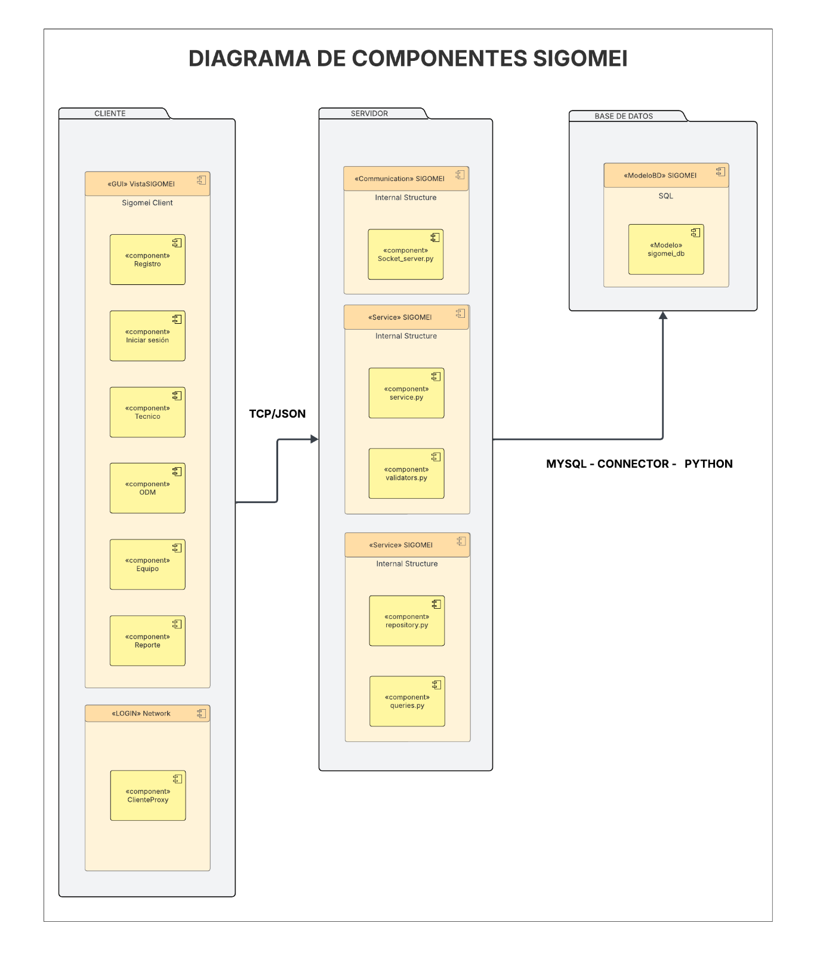
Ilustración 2. Diagrama de componentes.

4.2 Diagrama de Despliegue
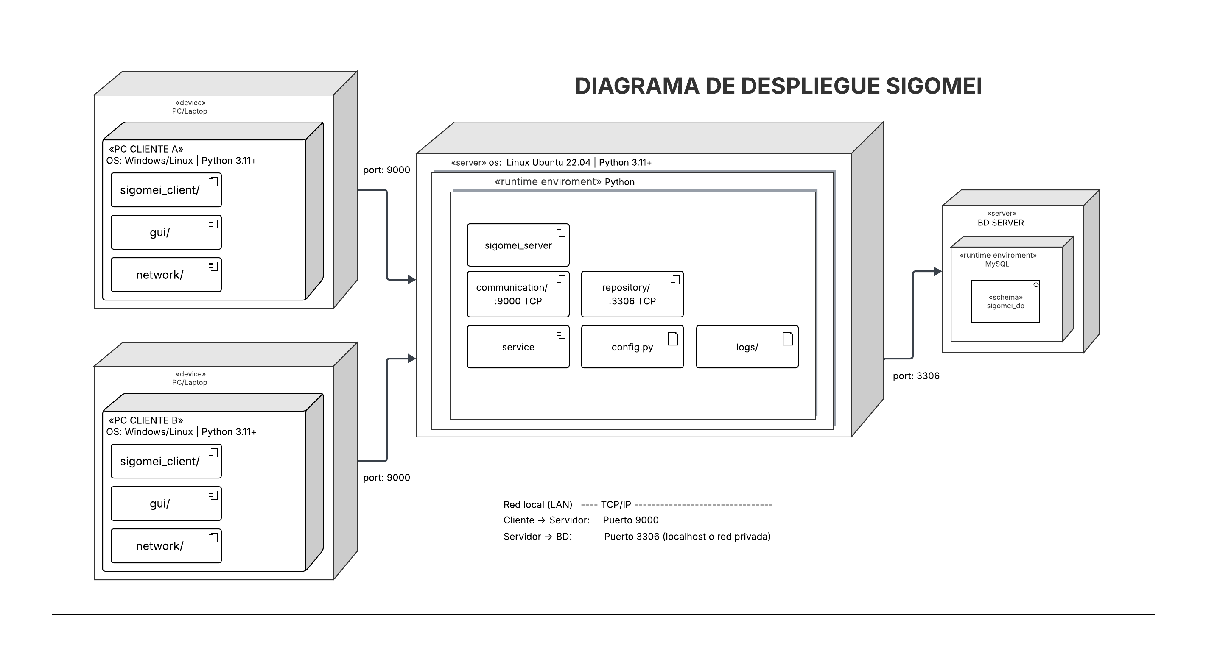
Ilustración 3. Diagrama de Despliegue.

4.3 Capas del sistema y testeabilidad
Capa | Módulo Python | Dependencias | Testeable en aislamiento
Presentación (Cliente) | gui/*.py, network/client_proxy.py | tkinter/PyQt5, socket | Parcialmente (mock del proxy)
Comunicación (Servidor) | communication/socket_server.py | socket, threading, json | Sí — con sockets locales (loopback)
Servicio (Servidor) | service/service.py, service/validators.py | Python puro | Sí — unittest + mock del repositorio
Repositorio (Servidor) | repository/repository.py, repository/queries.py | mysql-connector-python | Sí — con BD de prueba en memoria (SQLite) o mock
Persistencia | MySQL 8.0 — sigomei_db | MySQL Server | N/A — validada con scripts DDL

La columna 'Testeable en aislamiento' confirma que la capa de servicio (la que contiene las reglas de negocio RN-01 a RN-09) puede probarse con unittest y unittest.mock sin necesidad de levantar servidor, sockets ni base de datos, cumpliendo directamente con RF-53 y RNF-03.

Diseño Físico de Base de Datos — DDL

5.1 Modelo de tablas
La base de datos sigomei_db contiene 8 tablas. Las relaciones garantizan integridad referencial mediante claves foráneas con ON DELETE RESTRICT (ningún equipo o técnico con historial puede eliminarse físicamente, cumpliendo RN-07). Los índices adicionales están optimizados para las consultas más frecuentes del sistema.

- usuario — credenciales, rol y estado de cada cuenta del sistema.
- equipo — catálogo de activos industriales con baja lógica (activo=0).
- tecnico — personal técnico con baja lógica y control de estatus.
- certificacion_tecnico — relación 1..* técnico→especialidades (RF-38).
- orden_mantenimiento — entidad central del negocio; incluye CHECK para costo_real > 0.
- nota_seguimiento — notas adicionales sin modificar la nota original (RF-40).
- historial_estado — trazabilidad de transiciones de ODM, equipo y técnico.
- log_auditoria — registro de todas las operaciones CRUD con usuario y timestamp.

5.2 DDL completo
-- ─────────────────────────────────────────────────────────────────────────
-- SIGOMEI — DDL MySQL 8.0
-- Base de datos: sigomei_db
-- Charset: utf8mb4 | Collation: utf8mb4_unicode_ci
-- ─────────────────────────────────────────────────────────────────────────

CREATE DATABASE IF NOT EXISTS sigomei_db
CHARACTER SET utf8mb4 COLLATE utf8mb4_unicode_ci;
USE sigomei_db;

-- ──────────────────────────────────────────────────────────────────────────
-- TABLA: usuario
-- ──────────────────────────────────────────────────────────────────────────
CREATE TABLE usuario (
id_usuario CHAR(36) NOT NULL DEFAULT (UUID()),
correo VARCHAR(150) NOT NULL,
password_hash VARCHAR(255) NOT NULL, -- bcrypt hash
rol ENUM('Administrador','Supervisor') NOT NULL,
activo TINYINT(1) NOT NULL DEFAULT 1,
creado_en DATETIME NOT NULL DEFAULT CURRENT_TIMESTAMP,
CONSTRAINT pk_usuario PRIMARY KEY (id_usuario),
CONSTRAINT uq_usuario_correo UNIQUE (correo)
) ENGINE=InnoDB;

CREATE INDEX idx_usuario_correo ON usuario (correo);
CREATE INDEX idx_usuario_rol ON usuario (rol);

-- ──────────────────────────────────────────────────────────────────────────
-- TABLA: equipo
-- ──────────────────────────────────────────────────────────────────────────
CREATE TABLE equipo (
id_equipo CHAR(36) NOT NULL DEFAULT (UUID()),
nombre VARCHAR(200) NOT NULL,
tipo VARCHAR(100) NOT NULL, -- ej. Mecánica, Eléctrica
marca VARCHAR(100) NOT NULL,
modelo VARCHAR(100) NOT NULL,
num_serie VARCHAR(100) NOT NULL,
ubicacion VARCHAR(200) NOT NULL,
fecha_instalacion DATE NOT NULL,
estado_operativo ENUM('Operativo','Crítico','Fuera de servicio','Inactivo')
NOT NULL DEFAULT 'Operativo',
criticidad ENUM('Baja','Media','Alta') NOT NULL DEFAULT 'Media',
activo TINYINT(1) NOT NULL DEFAULT 1, -- baja lógica (RF-08)
creado_en DATETIME NOT NULL DEFAULT CURRENT_TIMESTAMP,
CONSTRAINT pk_equipo PRIMARY KEY (id_equipo),
CONSTRAINT uq_equipo_serie UNIQUE (num_serie) -- RF-31
) ENGINE=InnoDB;

CREATE INDEX idx_equipo_tipo ON equipo (tipo);
CREATE INDEX idx_equipo_criticidad ON equipo (criticidad);
CREATE INDEX idx_equipo_estado ON equipo (estado_operativo);
CREATE INDEX idx_equipo_activo ON equipo (activo);

-- ──────────────────────────────────────────────────────────────────────────
-- TABLA: tecnico
-- ──────────────────────────────────────────────────────────────────────────
CREATE TABLE tecnico (
id_tecnico CHAR(36) NOT NULL DEFAULT (UUID()),
nombre VARCHAR(200) NOT NULL,
rfc CHAR(13) NOT NULL,
telefono VARCHAR(20) NOT NULL,
correo VARCHAR(150) NOT NULL,
fecha_ingreso DATE NOT NULL,
estatus ENUM('Activo','Inactivo') NOT NULL DEFAULT 'Activo',
activo TINYINT(1) NOT NULL DEFAULT 1, -- baja lógica (RF-45)
creado_en DATETIME NOT NULL DEFAULT CURRENT_TIMESTAMP,
CONSTRAINT pk_tecnico PRIMARY KEY (id_tecnico),
CONSTRAINT uq_tecnico_rfc UNIQUE (rfc), -- RF-35
CONSTRAINT uq_tecnico_correo UNIQUE (correo)
) ENGINE=InnoDB;

CREATE INDEX idx_tecnico_estatus ON tecnico (estatus);
CREATE INDEX idx_tecnico_activo ON tecnico (activo);

-- ──────────────────────────────────────────────────────────────────────────
-- TABLA: certificacion_tecnico (RF-38: múltiples especialidades por técnico)
-- ──────────────────────────────────────────────────────────────────────────
CREATE TABLE certificacion_tecnico (
id_cert CHAR(36) NOT NULL DEFAULT (UUID()),
id_tecnico CHAR(36) NOT NULL,
especialidad VARCHAR(100) NOT NULL, -- ej. Mecánica, Eléctrica, Instrumentación
nivel ENUM('I','II','III') NOT NULL,
vigencia DATE NOT NULL,
CONSTRAINT pk_cert PRIMARY KEY (id_cert),
CONSTRAINT fk_cert_tecnico FOREIGN KEY (id_tecnico)
REFERENCES tecnico(id_tecnico)
ON DELETE RESTRICT ON UPDATE CASCADE
) ENGINE=InnoDB;

CREATE INDEX idx_cert_tecnico ON certificacion_tecnico (id_tecnico);
CREATE INDEX idx_cert_especialidad ON certificacion_tecnico (especialidad);
CREATE INDEX idx_cert_nivel ON certificacion_tecnico (nivel);

-- ──────────────────────────────────────────────────────────────────────────
-- TABLA: orden_mantenimiento
-- ──────────────────────────────────────────────────────────────────────────
CREATE TABLE orden_mantenimiento (
id_odm CHAR(36) NOT NULL DEFAULT (UUID()),
id_equipo CHAR(36) NOT NULL,
id_tecnico CHAR(36) NOT NULL,
nota_original TEXT NOT NULL,
fecha_creacion DATETIME NOT NULL DEFAULT CURRENT_TIMESTAMP,
fecha_programada DATE NOT NULL,
fecha_inicio DATE NULL,
fecha_estimada_cierre DATE NOT NULL,
fecha_cierre DATE NULL,
costo_estimado DECIMAL(12,2) NOT NULL,
costo_real DECIMAL(12,2) NULL,
variacion_porcentual DECIMAL(6,2) NULL, -- calculado al cierre (RF-55)
estado ENUM('En_revision','Programada','En_Ejecucion',
'En_espera_material','Finalizada',
'Cancelada')
NOT NULL DEFAULT 'En_revision',
creado_por CHAR(36) NOT NULL, -- FK a usuario
CONSTRAINT pk_odm PRIMARY KEY (id_odm),
CONSTRAINT fk_odm_equipo FOREIGN KEY (id_equipo)
REFERENCES equipo(id_equipo)
ON DELETE RESTRICT ON UPDATE CASCADE,
CONSTRAINT fk_odm_tecnico FOREIGN KEY (id_tecnico)
REFERENCES tecnico(id_tecnico)
ON DELETE RESTRICT ON UPDATE CASCADE,
CONSTRAINT fk_odm_usuario FOREIGN KEY (creado_por)
REFERENCES usuario(id_usuario)
ON DELETE RESTRICT ON UPDATE CASCADE,
CONSTRAINT ck_costo_real CHECK (costo_real IS NULL OR costo_real > 0) -- RN-08
) ENGINE=InnoDB;

CREATE INDEX idx_odm_equipo ON orden_mantenimiento (id_equipo);
CREATE INDEX idx_odm_tecnico ON orden_mantenimiento (id_tecnico);
CREATE INDEX idx_odm_estado ON orden_mantenimiento (estado);
CREATE INDEX idx_odm_fecha_prog ON orden_mantenimiento (fecha_programada);
-- Índice compuesto para validar RN-03 (exclusividad de agenda)
CREATE INDEX idx_odm_equipo_fecha_estado
ON orden_mantenimiento (id_equipo, fecha_programada, estado);

-- ──────────────────────────────────────────────────────────────────────────
-- TABLA: nota_seguimiento (RF-40: notas adicionales sin modificar original)
-- ──────────────────────────────────────────────────────────────────────────
CREATE TABLE nota_seguimiento (
id_nota CHAR(36) NOT NULL DEFAULT (UUID()),
id_odm CHAR(36) NOT NULL,
id_usuario CHAR(36) NOT NULL,
contenido TEXT NOT NULL,
creado_en DATETIME NOT NULL DEFAULT CURRENT_TIMESTAMP,
CONSTRAINT pk_nota PRIMARY KEY (id_nota),
CONSTRAINT fk_nota_odm FOREIGN KEY (id_odm)
REFERENCES orden_mantenimiento(id_odm)
ON DELETE RESTRICT ON UPDATE CASCADE,
CONSTRAINT fk_nota_user FOREIGN KEY (id_usuario)
REFERENCES usuario(id_usuario)
ON DELETE RESTRICT ON UPDATE CASCADE
) ENGINE=InnoDB;

CREATE INDEX idx_nota_odm ON nota_seguimiento (id_odm);

-- ──────────────────────────────────────────────────────────────────────────
-- TABLA: historial_estado (RF-19, RF-32, RF-37)
-- ──────────────────────────────────────────────────────────────────────────
CREATE TABLE historial_estado (
id_historial CHAR(36) NOT NULL DEFAULT (UUID()),
entidad_tipo ENUM('ODM','Equipo','Tecnico') NOT NULL,
entidad_id CHAR(36) NOT NULL,
estado_anterior VARCHAR(50) NULL,
estado_nuevo VARCHAR(50) NOT NULL,
id_usuario CHAR(36) NOT NULL,
fecha_cambio DATETIME NOT NULL DEFAULT CURRENT_TIMESTAMP,
CONSTRAINT pk_historial PRIMARY KEY (id_historial),
CONSTRAINT fk_hist_usuario FOREIGN KEY (id_usuario)
REFERENCES usuario(id_usuario)
ON DELETE RESTRICT ON UPDATE CASCADE
) ENGINE=InnoDB;

CREATE INDEX idx_hist_entidad ON historial_estado (entidad_tipo, entidad_id);
CREATE INDEX idx_hist_fecha ON historial_estado (fecha_cambio);

-- ──────────────────────────────────────────────────────────────────────────
-- TABLA: log_auditoria (RF-27, RF-52)
-- ──────────────────────────────────────────────────────────────────────────
CREATE TABLE log_auditoria (
id_log CHAR(36) NOT NULL DEFAULT (UUID()),
id_usuario CHAR(36) NOT NULL,
operacion ENUM('LOGIN','LOGOUT','CREATE','UPDATE','DELETE','READ') NOT NULL,
entidad VARCHAR(50) NOT NULL, -- ej. 'equipo', 'tecnico', 'odm'
entidad_id CHAR(36) NULL,
detalle TEXT NULL,
ip_cliente VARCHAR(45) NULL,
timestamp DATETIME NOT NULL DEFAULT CURRENT_TIMESTAMP,
CONSTRAINT pk_log PRIMARY KEY (id_log),
CONSTRAINT fk_log_user FOREIGN KEY (id_usuario)
REFERENCES usuario(id_usuario)
ON DELETE RESTRICT ON UPDATE CASCADE
) ENGINE=InnoDB;

CREATE INDEX idx_log_usuario ON log_auditoria (id_usuario);
CREATE INDEX idx_log_timestamp ON log_auditoria (timestamp);
CREATE INDEX idx_log_operacion ON log_auditoria (operacion);

-- ──────────────────────────────────────────────────────────────────────────
-- DATOS MÍNIMOS DE PRUEBA
-- ──────────────────────────────────────────────────────────────────────────
-- Contraseñas en texto claro (bcrypt hash mostrado como placeholder):
-- Admin: Admin@SIGOMEI1
-- Supervisor: Super@SIGOMEI1

INSERT INTO usuario (id_usuario, correo, password_hash, rol) VALUES
('u-0001-admin', 'admin@sigomei.mx', '$2b$12$HASH_ADMIN_PLACEHOLDER', 'Administrador'),
('u-0002-super', 'super@sigomei.mx', '$2b$12$HASH_SUPER_PLACEHOLDER', 'Supervisor');

INSERT INTO equipo (id_equipo, nombre, tipo, marca, modelo, num_serie, ubicacion,
fecha_instalacion, estado_operativo, criticidad) VALUES
('e-001', 'Compresor Norte', 'Mecánica', 'Atlas Copco','GX90', 'SER-001','Planta A', '2022-03-15','Operativo', 'Alta'),
('e-002', 'Bomba de Proceso B1', 'Mecánica', 'Grundfos', 'CM5-6', 'SER-002','Planta B', '2021-07-20','Operativo', 'Media'),
('e-003', 'Tablero Eléctrico T3', 'Eléctrica', 'Siemens', 'S7-300','SER-003','Planta C', '2023-01-10','Crítico', 'Alta'),
('e-004', 'Motor Eléctrico M4', 'Eléctrica', 'WEG', 'W22', 'SER-004','Planta A', '2020-11-05','Fuera de servicio','Media'),
('e-005', 'Intercambiador IC-05', 'Instrumentación','Alfa Laval', 'T50', 'SER-005','Planta B', '2023-06-01','Operativo', 'Baja');

INSERT INTO tecnico (id_tecnico, nombre, rfc, telefono, correo, fecha_ingreso, estatus) VALUES
('t-001','Carlos Mendoza Ruiz', 'MERC850101ABC','9211234567','c.mendoza@empresa.mx','2020-01-15','Activo'),
('t-002','Ana Pérez Torres', 'PETA900201XYZ','9219876543','a.perez@empresa.mx', '2019-06-01','Activo'),
('t-003','Luis García López', 'GALL880315DEF','9218765432','l.garcia@empresa.mx', '2021-03-10','Activo'),
('t-004','María Sánchez Vidal', 'SAVM950720GHI','9217654321','m.sanchez@empresa.mx','2022-08-20','Inactivo'),
('t-005','Roberto Jiménez Mora', 'JIMR780505JKL','9216543210','r.jimenez@empresa.mx','2018-11-30','Activo');

INSERT INTO certificacion_tecnico (id_tecnico, especialidad, nivel, vigencia) VALUES
('t-001','Mecánica', 'II', '2027-12-31'),
('t-002','Eléctrica', 'III','2026-09-30'),
('t-003','Instrumentación', 'I', '2026-06-30'),
('t-003','Mecánica', 'II', '2027-03-31'),
('t-005','Mecánica', 'III','2028-01-31');

INSERT INTO orden_mantenimiento
(id_odm,id_equipo,id_tecnico,nota_original,fecha_programada,
fecha_estimada_cierre,costo_estimado,estado,creado_por) VALUES
('odm-001','e-001','t-001','Mantenimiento preventivo semestral compresor norte',
'2026-06-10','2026-06-12',8500.00,'Programada','u-0002-super'),
('odm-002','e-003','t-002','Revisión de tablero eléctrico T3 post-falla',
'2026-06-05','2026-06-07',12000.00,'En_Ejecucion','u-0002-super');

CU0 1- Iniciar sesión

Wireframes / Mockups de Pantallas Principales
Los prototipos son representaciones visuales tempranas del sistema a desarrollar, con el objetivo de explorar las posibles visualizaciones de las distintas partes del mismo.
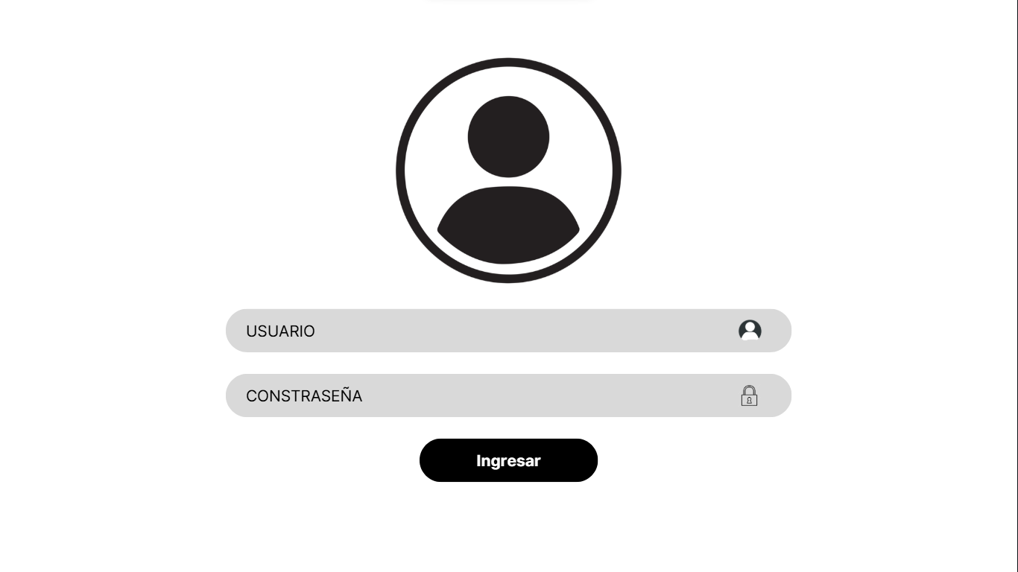

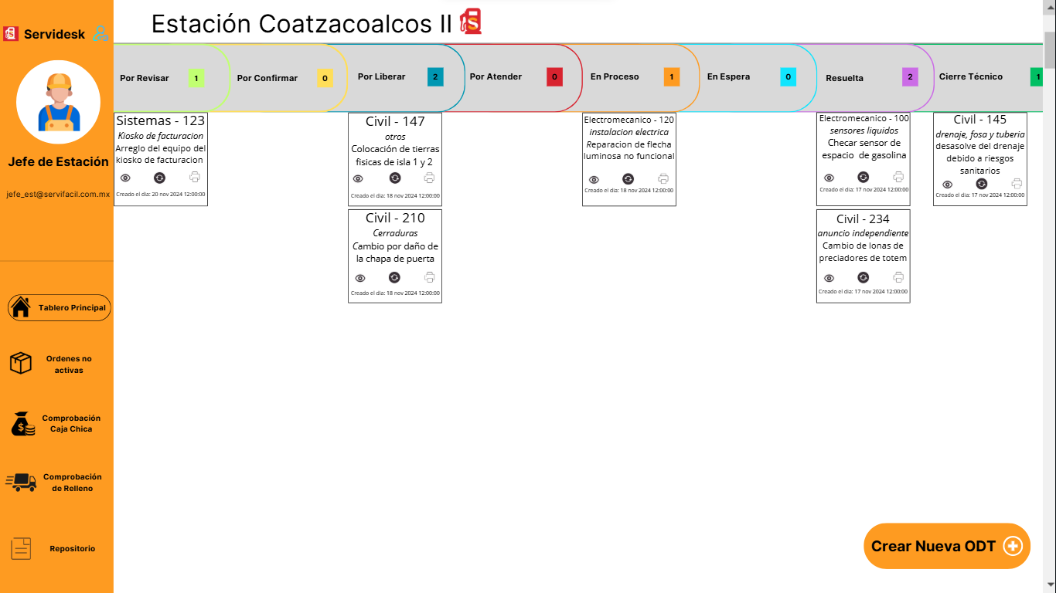
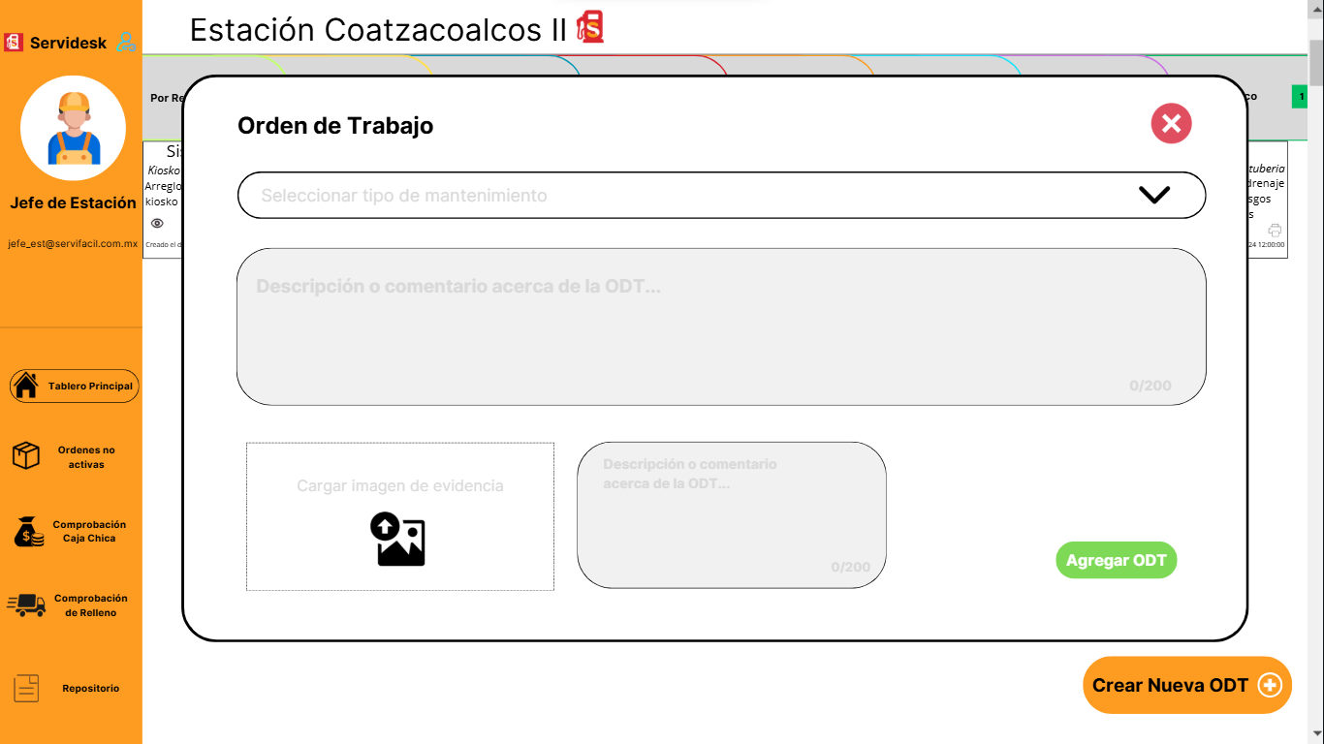
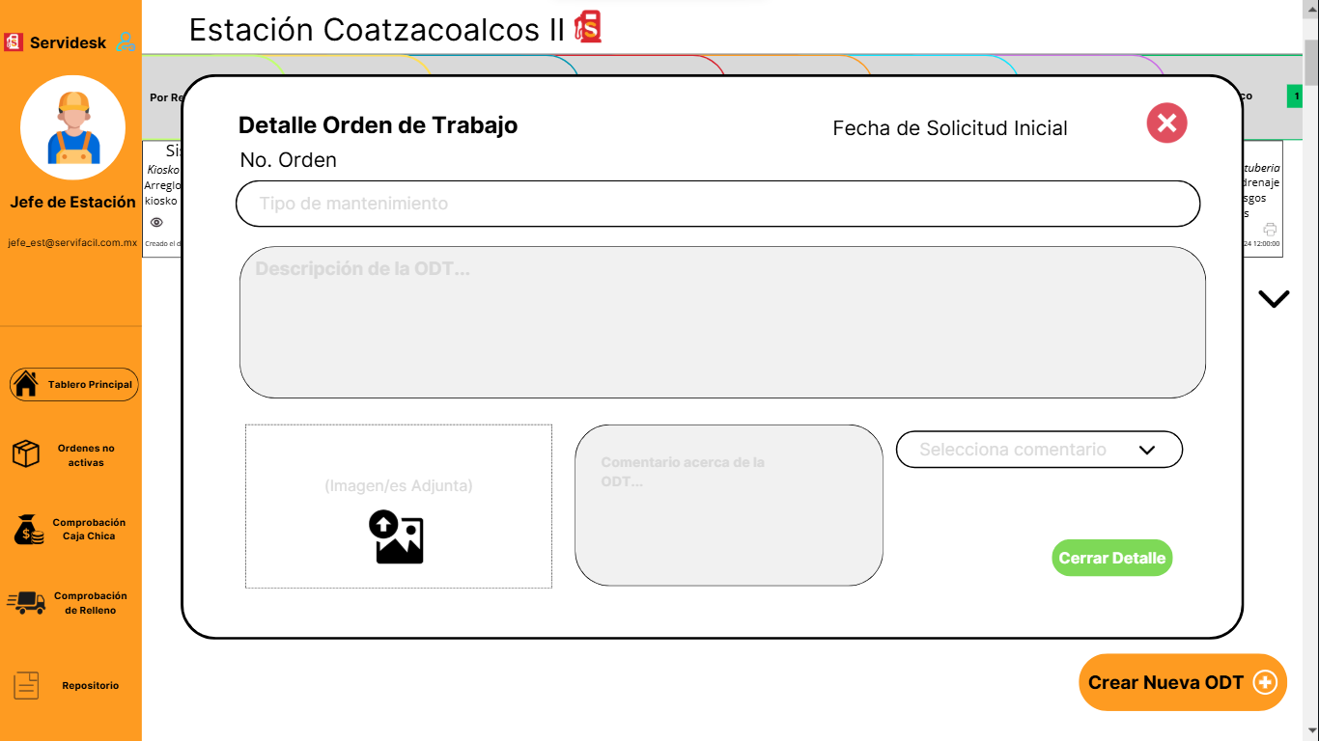

Estructura de Código y Esqueleto de la Capa de Servicio

7.1 Árbol de directorios del proyecto
sigomei/
├── sigomei_client/
│ ├── gui/
│ │ ├── login_view.py
│ │ ├── dashboard_view.py
│ │ ├── equipo_view.py
│ │ ├── tecnico_view.py
│ │ ├── odm_view.py
│ │ └── reporte_view.py
│ ├── network/
│ │ └── client_proxy.py # Toda la lógica de red del cliente
│ └── main_client.py
│
├── sigomei_server/
│ ├── communication/
│ │ └── socket_server.py # Acepta conexiones, lanza hilos
│ ├── service/
│ │ ├── service.py # Lógica de negocio — sin imports de red ni BD
│ │ └── validators.py # RN-01 a RN-09 como funciones puras
│ ├── repository/
│ │ ├── repository.py # Operaciones CRUD
│ │ └── queries.py # Strings SQL constantes
│ ├── config.py # HOST, PORT, DB_CONFIG
│ └── main_server.py
│
├── tests/
│ ├── test_validators.py # Pruebas unitarias RN-01 a RN-09 (TDD)
│ ├── test_service.py # Pruebas de service.py con mock de repository
│ └── test_integration.py # Pruebas de integración con BD de test
│
├── db/
│ ├── schema.sql # DDL completo (Sección 5)
│ └── test_data.sql # Datos mínimos de prueba
│
├── requirements.txt # mysql-connector-python, bcrypt, pytest
└── README.md

7.2 Esqueleto de validators.py (base para TDD)
El archivo validators.py contiene funciones puras que implementan RN-01 a RN-08. Al ser funciones puras (sin efectos secundarios ni dependencias externas), son la base ideal para el ciclo Rojo-Verde-Refactor de TDD:

# sigomei_server/service/validators.py
# Cada función es PURA: recibe dicts Python, retorna bool o lanza excepción
# Sin dependencias de red ni BD — testeable directamente con pytest

class EspecialidadIncompatibleException(Exception): pass
class CriticidadInsuficienteException(Exception): pass
class EquipoOcupadoException(Exception): pass
class TecnicoInactivoException(Exception): pass
class FechasIncoherentesException(Exception): pass
class CargaMaximaAlcanzadaException(Exception): pass
class TransicionEstadoInvalidaException(Exception): pass
class EliminacionFisicaProhibidaException(Exception):pass
class CostoInvalidoException(Exception): pass

# RN-01
def validar_especialidad(tecnico: dict, equipo: dict) -> bool:
cert_especialidades = [c['especialidad'] for c in tecnico['certificaciones']]
if equipo['tipo'] not in cert_especialidades:
raise EspecialidadIncompatibleException(
f"Técnico con especialidades {cert_especialidades} ",
f"incompatible con equipo tipo '{equipo['tipo']}'"
)
return True

# RN-02
def validar_criticidad(equipo: dict, tecnico: dict) -> bool:
if equipo['criticidad'] == 'Alta':
niveles_validos = {'II', 'III'}
niveles_tecnico = {c['nivel'] for c in tecnico['certificaciones']}
if not niveles_tecnico & niveles_validos:
raise CriticidadInsuficienteException(
"Equipos de Criticidad Alta requieren Nivel II o III"
)
return True

# RN-08 — Carga máxima
def validar_carga(tecnico: dict, odms_activas: list, max_carga: int) -> bool:
en_ejecucion = [o for o in odms_activas if o['estado'] == 'En_Ejecucion']
if len(en_ejecucion) >= max_carga:
raise CargaMaximaAlcanzadaException(
f"Técnico alcanzó el máximo de {max_carga} órdenes en ejecución"
)
return True

# RN-09 — Transiciones de estado
TRANSICIONES_PERMITIDAS = {
'En_revision': {'Programada'},
'Programada': {'En_Ejecucion', 'Cancelada'},
'En_Ejecucion': {'En_espera_material', 'Finalizada', 'Cancelada'},
'En_espera_material':{'En_Ejecucion'},
'Finalizada': set(),
'Cancelada': set(),
}

def validar_transicion(estado_actual: str, estado_nuevo: str) -> bool:
permitidos = TRANSICIONES_PERMITIDAS.get(estado_actual, set())
if estado_nuevo not in permitidos:
raise TransicionEstadoInvalidaException(
f"Transición '{estado_actual}' → '{estado_nuevo}' no permitida"
)
return True

Cómo usar este esqueleto en TDD
1. Rojo: escribe el test en tests/test_validators.py usando el diseño GWT de la Sección 6 del Plan de Pruebas. El test falla porque el método no existe aún.
2. Verde: implementa el mínimo código en validators.py para que el test pase.
3. Refactor: limpia el código manteniendo los tests en verde.
4. Mide cobertura: pytest --cov=sigomei_server/service --cov-report=term-missing

